Hiện tại quy trình trong dự án không sử dụng setting bằng tay nữa => rất ít khi cần tạo file setting và configure bằng tay

(Chú ý: Trước khi setting thì phải pull code mới nhất về, chạy lệnh ci đã, rồi mới setting. Nếu setting xong mà lại chạy lệnh ci thì sẽ bị mất hết setting do setting từ code vừa pull về đè lên)

* Sau khi thực hiện setting trên máy của mình xong thì vào link admin/config/development/configuration

Để kiểm tra sự thay đổi xem các setting của mình có được liệt kê đầy đủ ở đây hay không

Sau đó chạy lệnh ./vendor/bin/drupal ce để export file configure

Tiếp đó git status để kiểm tra các file đã được tạo đầy đủ chưa

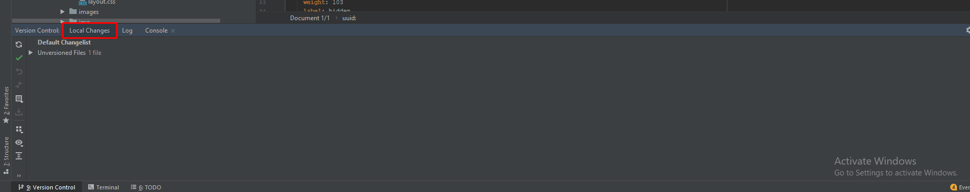

Vào phần này để check lại các file setting vừa được tạo 1 lần nữa

Sau đó push code lên sever và chạy lệnh import ci ở trên đó